Mlinice na rijeci gackoj

Mlinice na Gackoj su za svakog ljubitelja prirode prava blagodat i mjesto za opuštanje.
Gacka se nalazi u srcu Like tj. u manjem dijelu koji ljudi po toj rijeci Gackoj nazivaju Gacko polje.
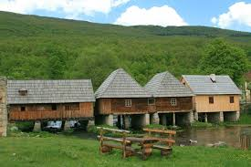
Mlinice su se smjestile na izvorima rijeke Gacke. Spominju se od 13. stoljeća u crkvenim i frankopanskim darovnicama.
Zbog toga što ljudi u prošlosti nisu ni mogli zamisliti život sa električnom energijom iskorištavali su što su imali, a to je naravno bila energija vode.
Upravo zbog toga je mlinarenje bilo jako razgranata i dobro plaćena grana gospodarstva i mlinari su bili bogati i veliki posjednici.
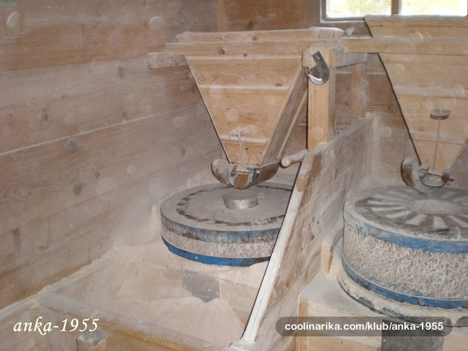
Danas su mlinice u većini slučajeva samo ukras i turistička atrakcija, ali su ih prije ljudi itekako cijenili jer su nekako morali dobiti brašno, a Gacka je bila nepresušna (i danas je nepresušna) i stanovnici su mogli mljeti žito u brašno 365 dana u godini.
Nekada je uz rad mlinova bilo potrebno 6 sati da bi se moglo samljeti 100 kg žitarica,
ali je unatoč tome ponekad radilo i 60 mlinica kod kojih se skupljala hrpa ljudi, a danas mlinice i mlinovi izgledaju kao opustošena priroda.
Mlinari su bili dobri domaćini sudeći po tome što su nekad ljudima iz dalekih krajeva osiguravali smještaj. Danas nigdje ne biste mogli dobiti smještaj besplatno, ali eto nekada se i to moglo, ako biste došli sa tonom žita koja bi se morala mljeti nekoliko dana.
Svima nam na ponos može biti to što i danas možemo otići u Sinac; točnije u Majerovo vrilo i tražiti čovjeka da nam u mlinici pokaže kako pravi brašno ,a naposljetku možete to isto brašno i kupiti.
Majerovo vrilo | 7 vodenica | 14 pari kamenova
Tonkovićevo vrilo | 6 vodenica | 12 pari kamenova

